petitsdialoguesderevision1c4
situation 1:
Bonjour! Vous désirez ?
Vous avez la carte des glaces, s’il vous plaît ?
Bien sûr, voilà la carte des glaces, mademoiselle.
Merci. Alors, je vais prendre une Dame Blanche, s’il vous plaît.
Très bien.
Elle coûte combien ?
La Dame Blanche coûte 3,50 euros.
Parfait.
Voilà votre glace mademoiselle.
Merci. Je peux avoir un verre d’eau aussi, s’il vous plaît ?
Bien sûr. Tout de suite.
Merci et voilà 4 euros.
Merci mademoiselle, et voici votre monnaie.
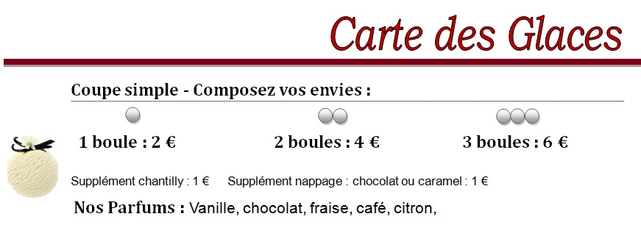
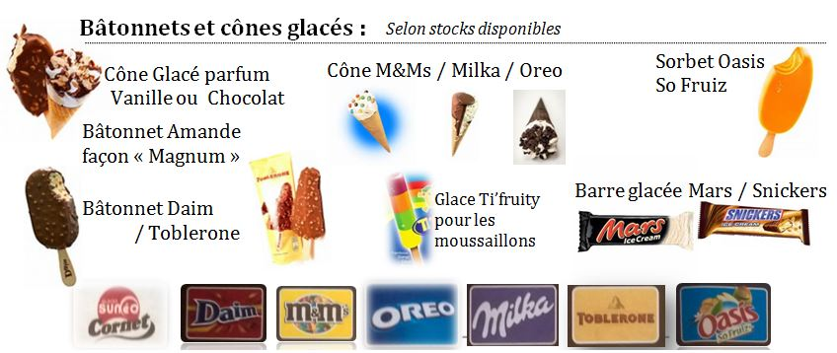
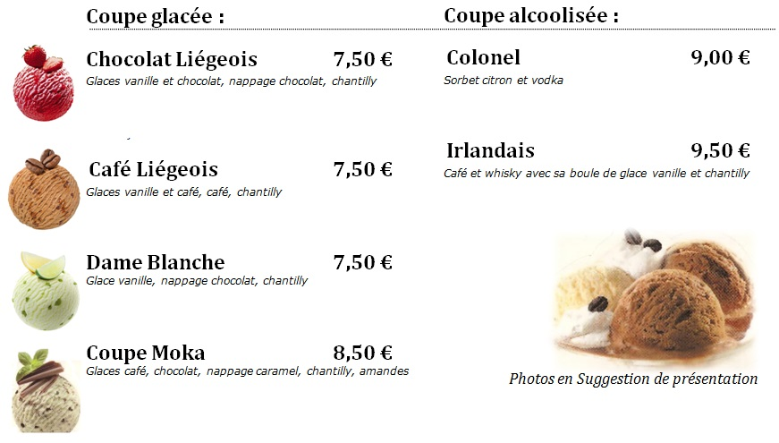situation 2:
Nu gör ni en liknande scen med hjälp av de olika glassmenyerna.
situation 3:
Regarde mon emploi du temps pour cette année : je commence à 08h10 le lundi et j’ai maths de 08h10 à 09h50. Ensuite j’ai suédois de 10h05 à 11h25. Puis je déjeune de 11h30 à 12h55. J’ai histoire-géo de 12h55 à 13h45 et je finis avec de l’anglais de 13h55 à 15h15. Ouf ! Quelle journée ! Et toi ?
Ben, regarde :
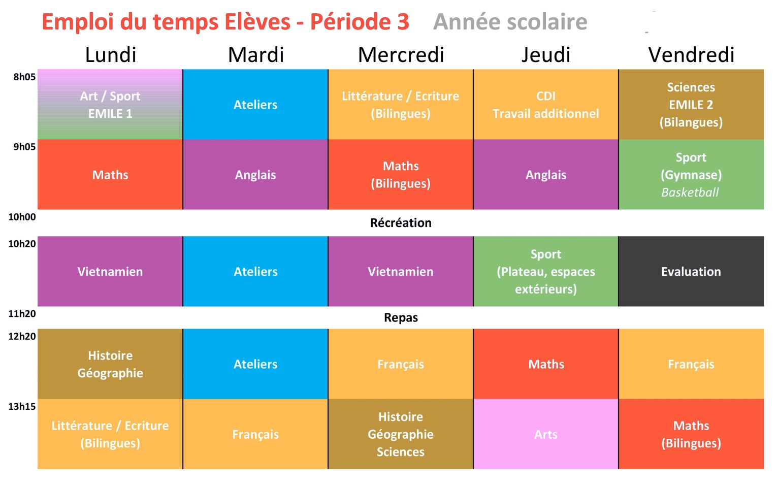

Fyll i och berätta om ditt/ert schema :

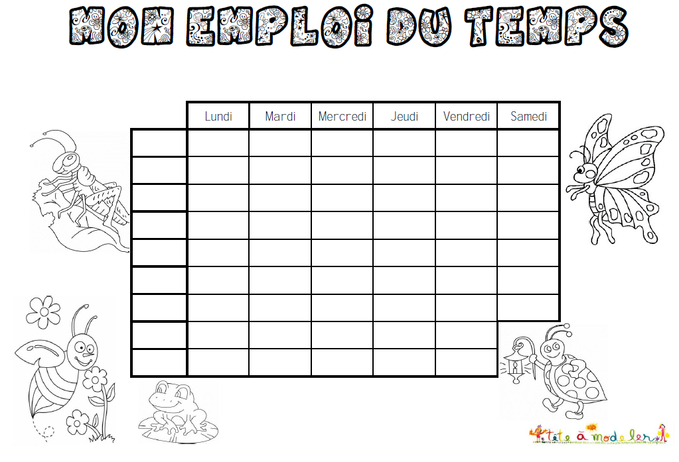
situation 4:
au magasin de vêtements :
Bonjour ! Je peux vous aider ?
Bonjour ! Oui, je cherche un beau chemisier pour moi.
D’accord. Quelle taille faites-vous ?
L, je pense.
Et quelle couleur préférez-vous ?
J’adore le jaune et le vert. J’aime aussi le noir mais je déteste le blanc.
Voilà un joli chemisier rayé.
Ah non, je ne veux pas un chemisier rayé ! Je préfère un chemisier à pois.
D’accord. Voici un très joli chemisier rose.
Oui, pas mal mais c’est un chemisier à carreaux.
C’est vrai. Voilà un autre chemisier rose et bleu.
Ah oui, super ! Je peux l’essayer ? Où sont les cabines d’essayage ?
Oui, bien sûr. Les cabines sont là-bas, à droite, au fond du magasin. Allez-y !
Merci.
Alors, comment va le chemisier ?
Il est un peu grand mais ce n’est pas grave. Je l’aime bien.
Vous le prenez alors ?
Oui, je le prends. Il coûte combien ?
Vous avez de la chance. C’est le dernier jour des soldes aujourd’hui. Le chemisier coûte 7,95 euros.
Parfait. Voilà 10 euros.
Merci et voici votre monnaie.
Merci beaucoup. Au revoir et bonne journée !
Au revoir, merci et pareillement !
situation 5:
Tu as regardé la coupe du monde de foot cet été ?
Ah oui, bien sûr ! J’ai regardé tous les matches !
Quel était le meilleur match ?
Bon, la finale bien sûr, puisque la France a gagné ! 4 à 2 contre la Croatie. Mais j’ai beaucoup aimé la demi-finale France – Belgique. Un match magnifique ! Et toi, tu as regardé des matches ?
Pas beaucoup. Je n’aime pas trop le foot. Mais j’ai regardé quelques matches, entre autres la Croatie contre l’Angleterre. Dommage pour les Anglais.
Sinon, tu préfères le basket n’est-ce pas ?
Oui, tout à fait. Voilà les résultats du championnat de ce week-end :
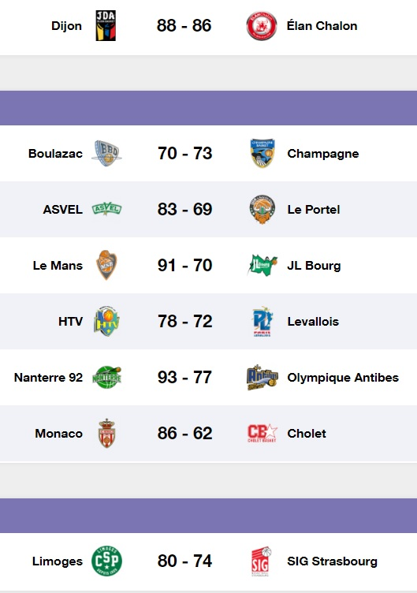
situation 6:
à la pharmacie :
Bonsoir. Qu’est-ce qu’il vous faut ?
Bonsoir. Vous avez quelque chose pour le mal de tête ?
Oui, bien sûr. On a des Doliprane. Vous avez mal à la tête ?
Oui, j’ai très mal à la tête, j’ai mal au ventre, j’ai mal au dos, j’ai mal à la gorge et j’ai mal aux oreilles aussi.
Oh là là. Il faut consulter un médecin !
Non, non. Je suis en pleine forme, presque......
Bon, je vous donne des Fervex. C’est un médicament très efficace contre les rhumes et les grippes. Mais à mon avis, vous devriez aller chez le médecin.
D’accord. Merci beaucoup. Au revoir !
Au revoir et bon rétablissement monsieur !
Merci !
Hey monsieur !
Oui ?
Vous avez oublié de payer !
Oh pardon. Excusez-moi, madame. Je n’ai pas fait exprès. Je vous dois combien ?
Cela fait 9,75 euros s’il vous plaît.
Voilà 100 euros.
Oh là. Vous n’avez pas de monnaie ?
Non, désolé.
Bon, d’accord. Voici votre monnaie, 90,25 euros.
situation 7:
ben | fot | hals | huvud | mage
rygg | tunga | öra, öron | öga, ögon | näsa
mun | hår | arm | hand | finger
nacke | axel | knä | hjärta | bröst

situation 8:
Qu’est-ce qu’on fait ce soir ? on va au cinéma ?
Non, je n’ai pas envie d’aller au cinéma. On peut aller au théâtre !
On va au théâtre !! Ah non, je déteste ça ! On joue au billard à la maison des jeunes ?
Bof, ça m’intéresse pas tellement. Tu ne veux pas jouer au bowling ?
Oui, peut-être. Sinon, on va au restaurant et ensuite on sort en boîte ?
Non, ça ne me dit rien. On va au bar et on mange une glace ?
Ah oui, bonne idée, et ensuite on va à la maison et on regarde la télé !
Excellente idée ! Qu’est-ce qu’il y a à la télé ce soir ?
Il y a un téléfilm qui s’appelle Sources Assassines.
C’est parfait ! On y va !
situation 9:
Tu connais Kylian Mbappé ?
Oui, bien sûr, c’est un joueur de foot. Il vient s’où ?
Il vient de Bondy. Il vient de France.
Et sa mére ? Elle vient d’où ?
Elle vient d’Algérie.
Et son père, il vient d’où ?
Son père vient de Belgique.
Ah non, son père vient du Cameroun !
Ah oui, excusez-moi, c’est vrai. Il vient du Cameroun.
Et toi, tu viens d’où ?
Je viens de Norvège et toi, tu viens d’où ?
Je viens de Suède.
Et vous monsieur, vous venez d’où ?
Je viens d’Allemagne.

situation 10:
qu’est-ce que tu fais ? | qu’est-ce que tu as fait ?
je joue au foot | j’ai joué au foot
je joue au basket | j’ai joué au basket
je joue au billard | j’ai joué au billard
je joue du piano | j’ai joué du piano
je joue de la guitare | j’ai joué de la guitare
je regarde la télé | j’ai regardé la télé
je travaille | j’ai travaillé
je fais mes devoirs | j’ai fait mes devoirs
j’écoute de la musique | j’ai écouté de la musique
je joue sur l’ordinateur | j’ai joué sur l’ordinateur
je fais le ménage | j’ai fait le ménage
je fais la vaisselle | j’ai fait la vaisselle

qu’est-ce que tu aimes faire ? | qu’est-ce que tu n’aimes pas faire ?
j’aime jouer au foot | je n’aime pas jouer au foot
j’aime jouer au basket | je n’aime pas jouer au basket
j’aime jouer au billard | je n’aime pas jouer au billard
j’aime jouer du piano | je n’aime pas jouer du piano
j’aime jouer de la guitare | je n’aime pas jouer de la guitare
j’aime regarder la télé | je n’aime pas regarder la télé
j’aime travailler | je n’aime pas travailler
j’aime faire mes devoirs | je n’aime pas faire mes devoirs
j’aime écouter de la musique | je n’aime pas écouter de la musique
j’aime jouer sur l’ordinateur | je n’aime pas jouer sur l’ordinateur
j’aime faire le ménage | je n’aime pas faire le ménage
j’aime faire la vaisselle | je n’aime pas faire la vaisselle

situation 11:
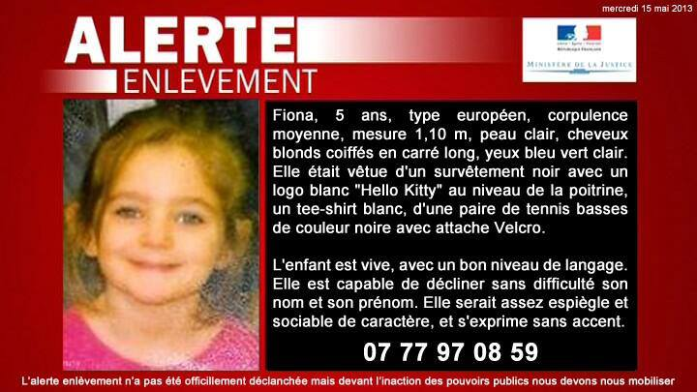

Spela Qui est-ce :
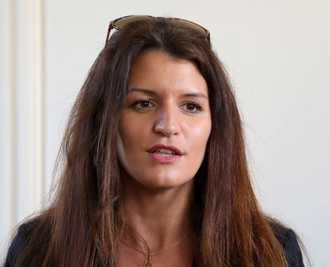 | 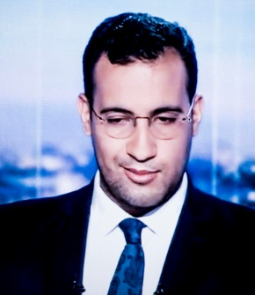 | 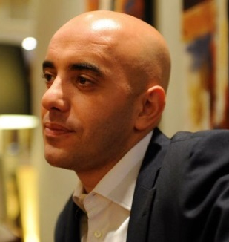 | 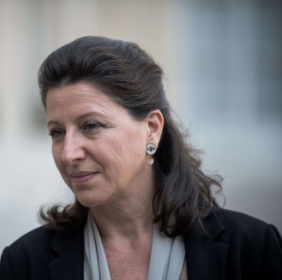
Marlène | Alexandre | Redoine | Agnès
 |  | 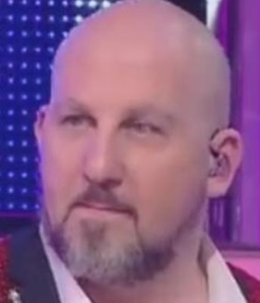 | 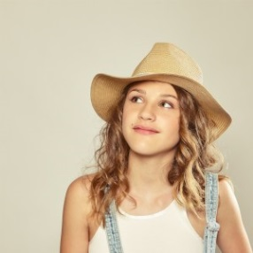
Ingrid | Patrick | Richard | Lou
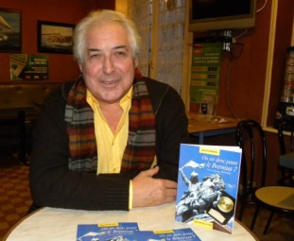 | 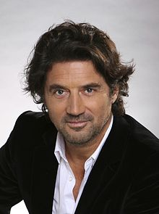 |  | 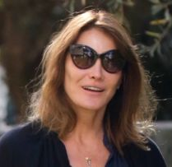
Jean | Bruno | Brigitte | Carla
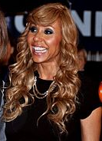 | 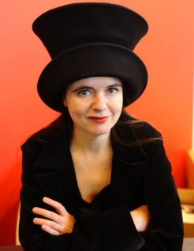 |  | 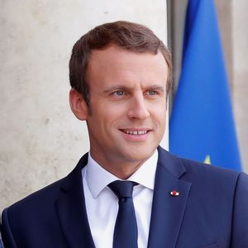
Cathy | Amélie | Cyril | Emmanuel
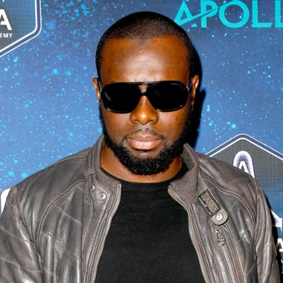 | 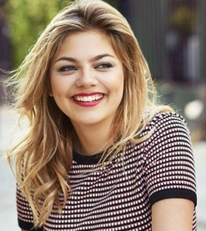 | 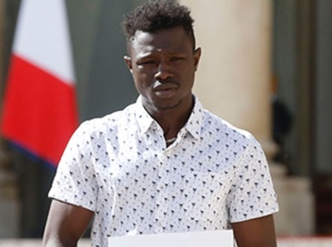 | 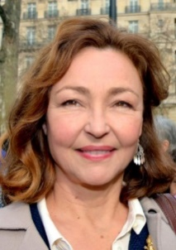
maître Gims | Louane | Mamoudou Gassama | Catherine

